中学数学学科完成对长海四中菜单服务工作
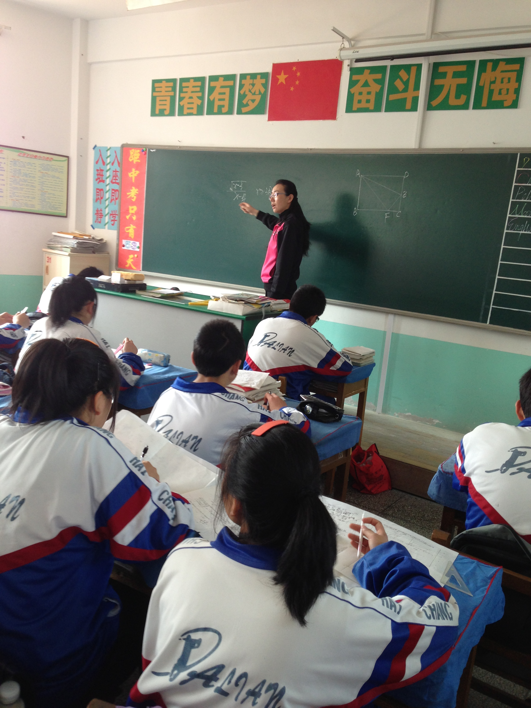
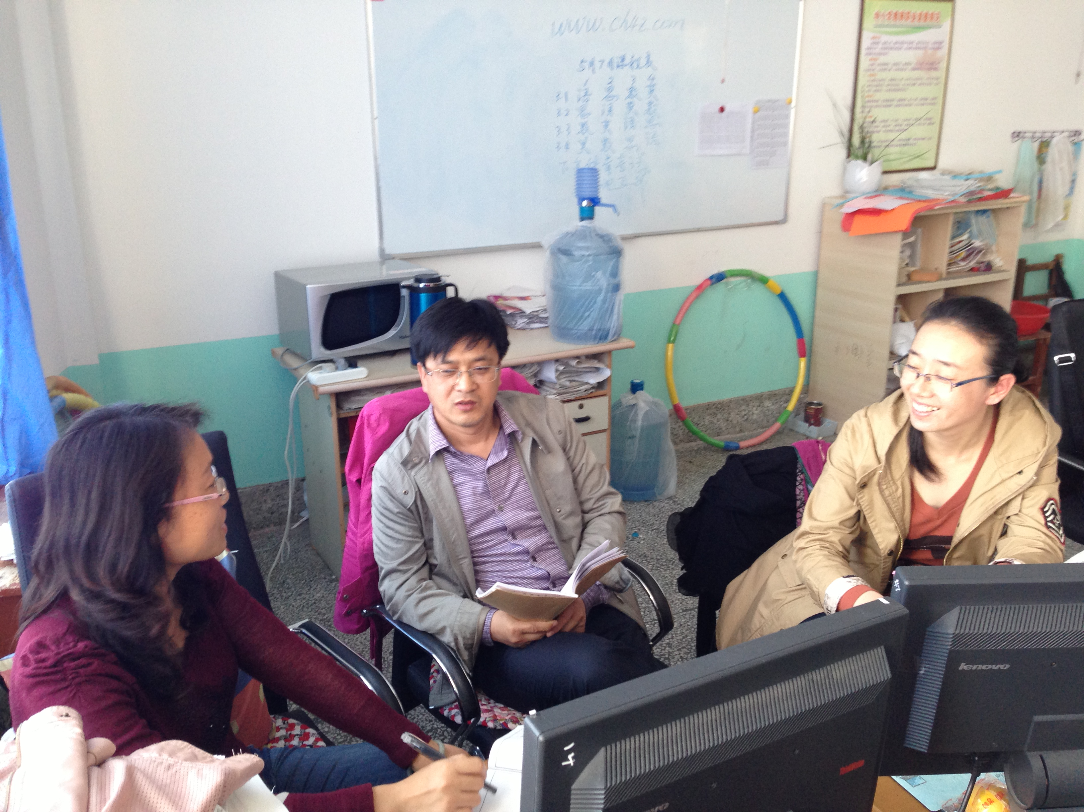
根据长海四中菜单服务内容，5月6—8日，中学数学学科完成了对长海四中的菜单服务工作。本次调研针对长海四中的初三复习教学与学科教师深入地进行了探讨。在复习教学中，学科教师能关注基础知识与基本技能的教学，能认真设计习题，对布置的习题能及时批改，有针对性地讲解，能对习题进行变式训练，能注重学生学习的主体地位，能关注学习之间的差异，做好分层教学；在变式教学中，还要加强垂直变式，在注重基础知识和基本技能培养的基础上加强能力训练，解题教学中要注重通性通法，不能走捷径。相信在学科教师的努力下，一定会取得较好的成绩。

